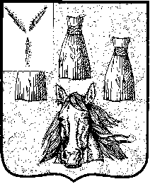

ГЛАВА
Самойловского муниципального района Саратовской области

ПОСТАНОВЛЕНИЕ

06.08.2021 № 18г

О назначении публичных слушаний
по вопросу внесения изменений в ПЗЗ

В соответствии со ст. 32, 33 Градостроительного Кодекса, ст. 28 Федерального закона от 06 октября 2003 года №131-ФЗ «Об общих принципах организации местного самоуправления в Российской Федерации», руководствуясь Уставом Самойловского муниципального района Саратовской области, Положением о публичных слушаниях, общественных обсуждениях в Самойловском муниципальном районе Саратовской области, утвержденным решением Муниципального Собрания Самойловского муниципального района Саратовской области от 30.08.2018 № 171,
ПОСТАНОВЛЯЮ:

- Вынести на публичные слушания с участием граждан на территории Самойловского муниципального района проекты решений согласно приложениям к настоящему постановлению:
- «О внесении изменений в Правила землепользования и застройки Благовещенского муниципального образования Самойловского муниципального района Саратовской области, утвержденные решением муниципального Собрания Самойловского муниципального района Саратовской области от 30.03.2017г. № 66» (Приложение №1);
- «О внесении изменений в Правила землепользования и застройки Еловатского муниципального образования Самойловского муниципального района Саратовской области, утвержденные решением муниципального Собрания Самойловского муниципального района Саратовской области от 30.03.2017г. № 67» (Приложение №2);
- «О внесении изменений в Правила землепользования и застройки Красавского муниципального образования Самойловского муниципального района Саратовской области, утвержденные решением муниципального Собрания Самойловского муниципального района Саратовской области от 27.02.2017 года № 58» (Приложение №3);
- «О внесении изменений в Правила землепользования и застройки Краснознаменского муниципального образования Самойловского муниципального района Саратовской области, утвержденные решением муниципального Собрания Самойловского муниципального района Саратовской области от 27.02.2017 года № 59» (Приложение №4);
- «О внесении изменений в Правила землепользования и застройки Песчанского муниципального образования Самойловского муниципального района Саратовской области, утвержденные решением муниципального Собрания Самойловского муниципального района Саратовской области от 27.02.2017 года № 60» (Приложение №5);
- «О внесении изменений в Правила землепользования и застройки Святославского муниципального образования Самойловского муниципального района Саратовской области, утвержденные решением муниципального Собрания Самойловского муниципального района Саратовской области от 30.03.2017г. № 64» (Приложение №6);
- «О внесении изменений в Правила землепользования и застройки Хрущевского муниципального образования Самойловского муниципального района Саратовской области, утвержденные решением муниципального Собрания Самойловского муниципального района Саратовской области от 30.03.2017г. № 65» (Приложение №7).
2. Назначить проведение публичных слушаний по проектам решений на 16 сентября 2021 года в 10-00 час. в здании администрации Самойловского муниципального района, по адресу: р.п. Самойловка, ул. Красная площадь, д.10.
3. Для подготовки и проведения публичных слушаний по обсуждению проектов решений о внесении изменений в Правила землепользования и застройки муниципальных образований создать комиссию и утвердить состав согласно приложению №8 к настоящему постановлению.
4. Замечания и предложения в письменной форме направляются в комиссию по подготовке и проведению публичных слушаний по обсуждению проектов решений о внесении изменений в Правила землепользования и застройки муниципальных образований до 15 сентября 2021 г. в рабочие дни с 8:00 до 17:00 часов по адресу: р.п. Самойловка, ул. Красная площадь, д. 10.
5. Настоящее постановление обнародовать 07.08.2020 г. в специальных местах обнародования, разместить на официальном сайте администрации Самойловского муниципального района в сети «Интернет».
6. Настоящее постановление вступает в силу со дня его официального обнародования.

Глава Самойловского муниципального
района Саратовской области М.А. Мельников

Приложение №1 к постановлению
главы Самойловского муниципального
района Саратовской области
от 06.08.2021 №18г

проект

Муниципальное Собрание

Самойловского муниципального района Саратовской области

РЕШЕНИЕ №____

от «___» _________ 2021 г. р.п. Самойловка

О внесении изменений в Правила землепользования и застройки Благовещенского муниципального образования Самойловского муниципального района Саратовской области, утвержденные решением Муниципального Собрания Самойловского муниципального района Саратовской области от 30.03.2017г. № 66

Руководствуясь Градостроительным кодексом Российской Федерации от 29.12.2004 №190-ФЗ, Воздушным кодексом Российской Федерации от 19.03.1997 N 60-ФЗ, Федеральным законом от 06.10.2003 года №131-ФЗ «Об общих принципах организации местного самоуправления в Российской Федерации», Уставом Самойловского муниципального района Саратовской области Муниципальное Собрание Самойловского муниципального района Саратовской области,
РЕШИЛО:

1. Внести в «Правила землепользования и застройки Благовещенского муниципального образования Самойловского муниципального района Саратовской области», утвержденные решением муниципального Собрания Самойловского муниципального района Саратовской области от 30.03.2017г. № 66 (далее по тексту – Правила) следующие изменения:
1.1. Статью 27 «Градостроительные регламенты на территории жилой зоны» дополнить абзацем 4 следующего содержания:
«В условиях сложившейся застройки при реконструкции существующего индивидуального жилого дома, построенного ранее по границе земельного участка, минимальные отступы от границы земельного участка до стены жилого дома, при условии соблюдения противопожарных и санитарно-гигиенических норм допускаются 0 м».
1.2. Принять в новой редакции карты градостроительного занирования с нанесением зон с особыми условиями использования территории д.Елизаветино и Благовещенского муниципального образования согласно приложению к настоящему решению.
2. Настоящее решение обнародовать ________2021г. в специальных местах обнародования, разместить на официальном сайте http://sam64.ru Самойловского муниципального района в сети «Интернет» и в ФГИС ТП.
3. Настоящее решение вступает в силу со дня официального обнародования.
4. Контроль за исполнением настоящего решения возложить на постоянную комиссию Муниципального Собрания по агропромышленному комплексу и развитию предпринимательства, ЖКХ, вопросам экологии.

Глава Самойловского муниципального
района Саратовской области М.А. Мельников

Председатель Муниципального Собрания
Самойловского муниципального района
Саратовской области А.А. Спиваков

Приложение к решению Муниципального Собрания Самойловского муниципального района Саратовской области
от ____2021 №_______

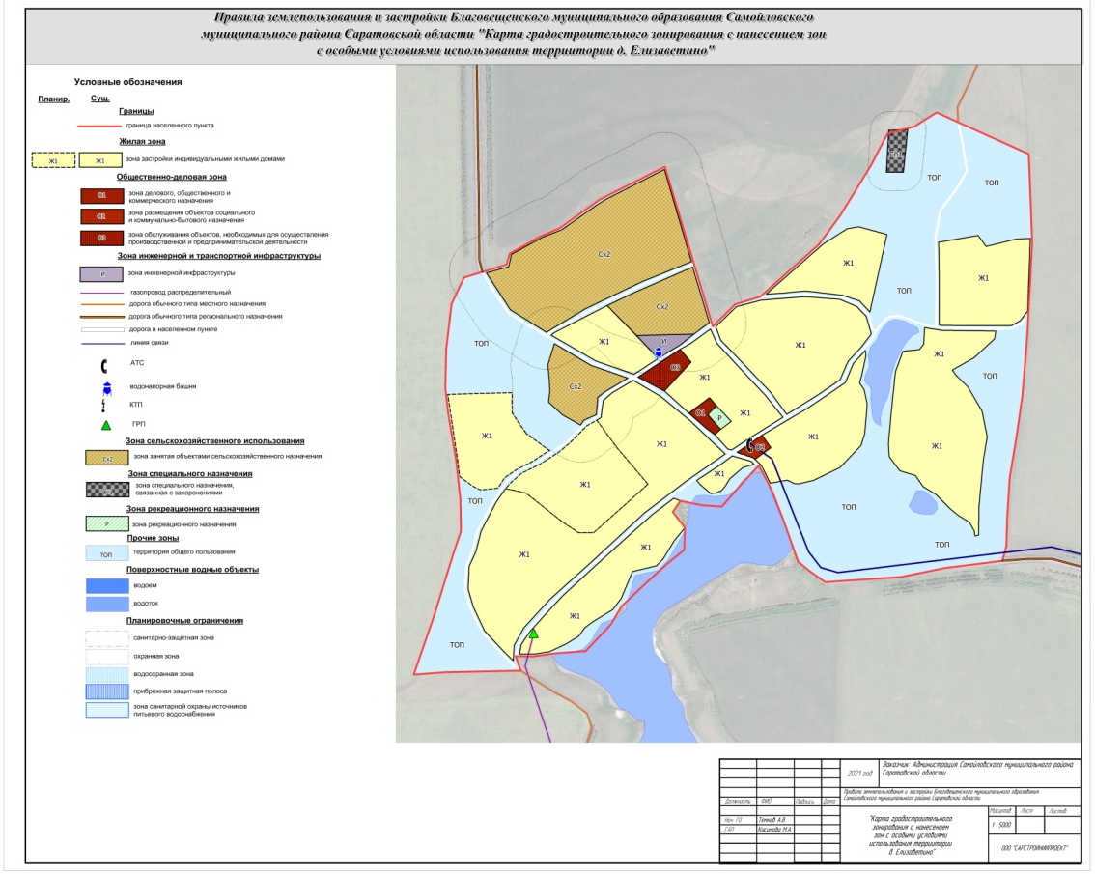

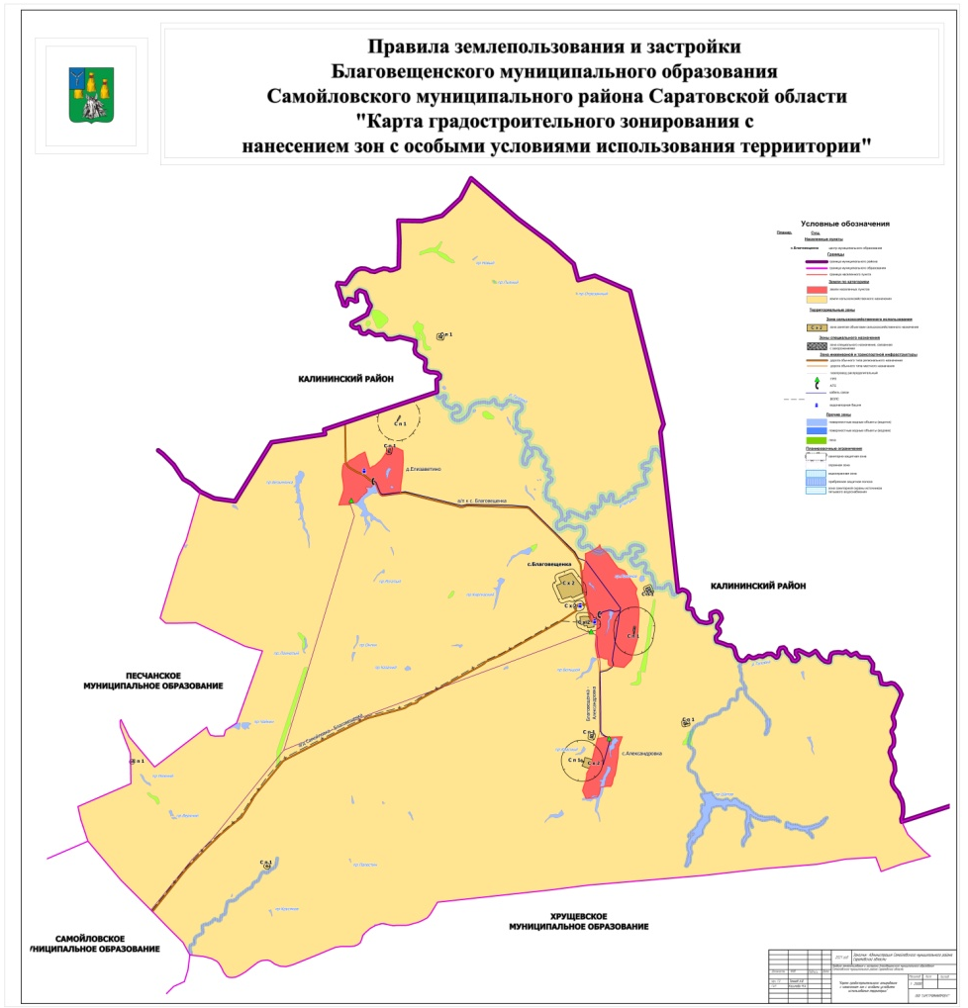

Приложение №2 к постановлению
главы Самойловского муниципального
района Саратовской области
от 06.08.2021 №18г

проект

Муниципальное Собрание

Самойловского муниципального района Саратовской области

РЕШЕНИЕ №____

от «___» _________ 2021г. р.п. Самойловка

О внесении изменений в Правила землепользования и застройки Еловатского муниципального образования Самойловского муниципального района Саратовской области, утвержденные решением Муниципального Собрания Самойловского муниципального района Саратовской области от 30.03.2017 № 67

Руководствуясь Градостроительным кодексом Российской Федерации от 29.12.2004 №190-ФЗ, Воздушным кодексом Российской Федерации от 19.03.1997 N 60-ФЗ, Федеральным законом от 06.10.2003 года №131-ФЗ «Об общих принципах организации местного самоуправления в Российской Федерации» Муниципальное Собрание Самойловского муниципального района Саратовской области, Уставом Самойловского муниципального района Саратовской области Муниципальное Собрание Самойловского муниципального района Саратовской области,

РЕШИЛО:

1. Внести в «Правила землепользования и застройки Еловатского муниципального образования Самойловского муниципального района Саратовской области», утвержденные решением муниципального Собрания Самойловского муниципального района Саратовской области от 30.03.2017 № 67 (далее по тексту – Правила) следующие изменения:
1.1. статью 27 «Градостроительные регламенты на территории жилой зоны» дополнить абзацем 4 следующего содержания:
«В условиях сложившейся застройки при реконструкции существующего индивидуального жилого дома, построенного ранее по границе земельного участка, минимальные отступы от границы земельного участка до стены жилого дома, при условии соблюдения противопожарных и санитарно-гигиенических норм допускаются 0 м».
1.2. принять в новой редакции карты градостроительного занирования с нанесением зон с особыми условиями использования территории с.Ольшанка и Еловатского муниципального образования согласно приложению к настоящему решению.
2. Настоящее решение обнародовать ________2021г. в специальных местах обнародования, разместить на официальном сайте http://sam64.ru Самойловского муниципального района в сети «Интернет» и в ФГИС ТП.
3. Настоящее решение вступает в силу со дня официального обнародования.
4. Контроль за исполнением настоящего решения возложить на постоянную комиссию Муниципального Собрания по агропромышленному комплексу и развитию предпринимательства, ЖКХ, вопросам экологии.

Глава Самойловского муниципального
района Саратовской области М.А. Мельников

Председатель Муниципального Собрания
Самойловского муниципального района
Саратовской области А.А. Спиваков

Приложение к решению Муниципального Собрания Самойловского муниципального района Саратовской области от ____2021 №_______
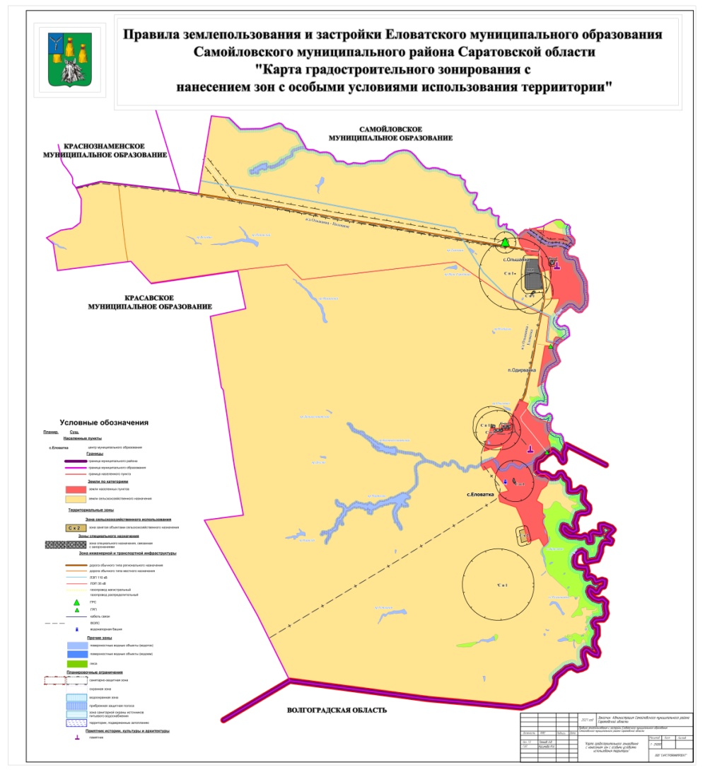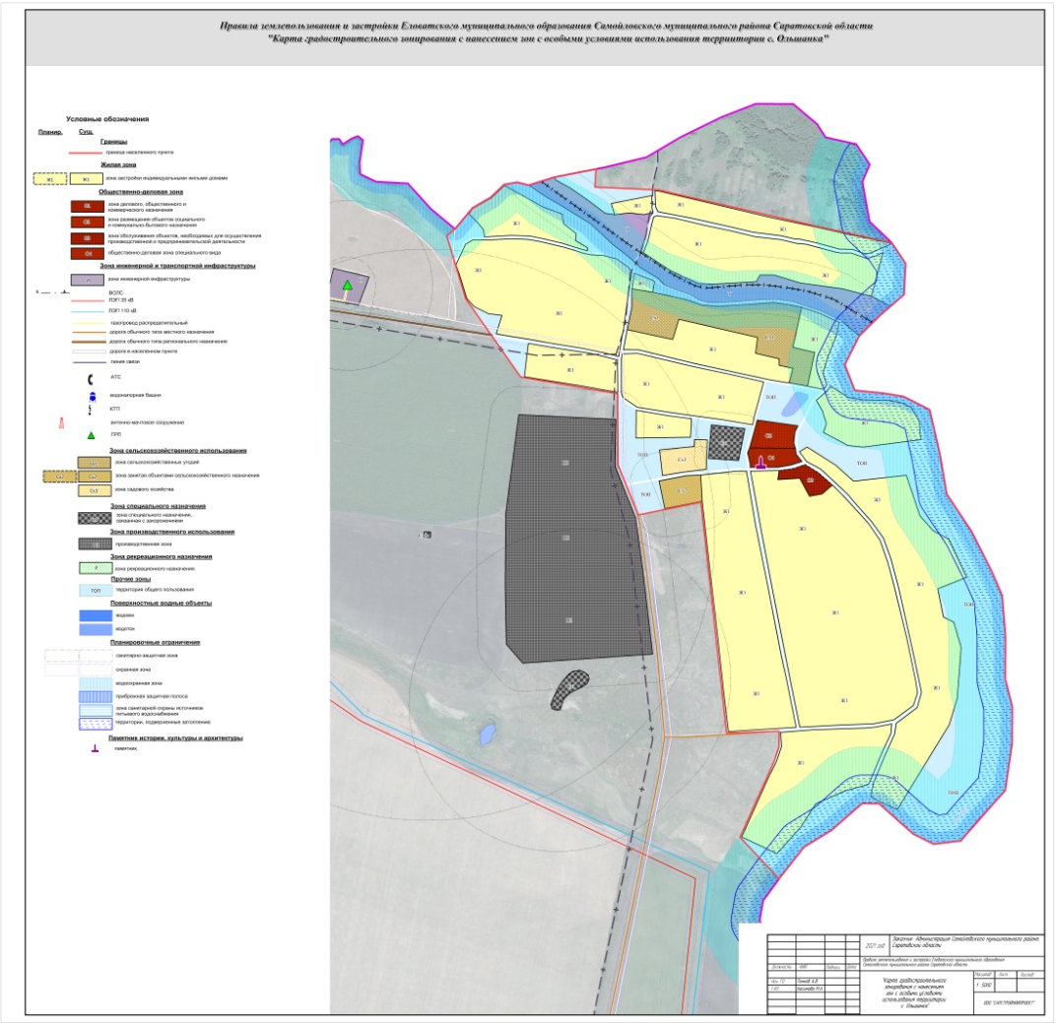

Приложение №3 к постановлению
главы Самойловского муниципального
района Саратовской области
от 06.08.2021 №18г

проект

Муниципальное Собрание

Самойловского муниципального района Саратовской области

РЕШЕНИЕ №____

от «___» _________ 2021 г. р.п. Самойловка

О внесении изменений в Правила землепользования и застройки Красавского муниципального образования Самойловского муниципального района Саратовской области, утвержденные решением Муниципального Собрания Самойловского муниципального района Саратовской области от 27.02.2017 № 58

Руководствуясь Градостроительным кодексом Российской Федерации от 29.12.2004 №190-ФЗ, Воздушным кодексом Российской Федерации от 19.03.1997 N 60-ФЗ, Федеральным законом от 06.10.2003 года №131-ФЗ «Об общих принципах организации местного самоуправления в Российской Федерации», Уставом Самойловского муниципального района Саратовской области Муниципальное Собрание Самойловского муниципального района Саратовской области,

РЕШИЛО:

1. Внести в «Правила землепользования и застройки Красавского муниципального образования Самойловского муниципального района Саратовской области», утвержденные решением муниципального Собрания Самойловского муниципального района Саратовской области от 27.02.2017 № 58 (далее по тексту – Правила) следующие изменения:
1.1. статью 27 «Градостроительные регламенты на территории жилой зоны» дополнить абзацем 4 следующего содержания:
«В условиях сложившейся застройки при реконструкции существующего индивидуального жилого дома, построенного ранее по границе земельного участка, минимальные отступы от границы земельного участка до стены жилого дома, при условии соблюдения противопожарных и санитарно-гигиенических норм допускаются 0 м».
1.2. принять в новой редакции карты градостроительного занирования с нанесением зон с особыми условиями использования территории с. Красавка, с. Тюменевка, с. Полтавка, с. Полоцкое, с. Низовка и Красавского муниципального образования согласно приложению к настоящему решению.

2. Настоящее решение обнародовать ________2021г. в специальных местах обнародования, разместить на официальном сайте http://sam64.ru Самойловского муниципального района в сети «Интернет» и в ФГИС ТП.
3. Настоящее решение вступает в силу со дня официального обнародования.
4. Контроль за исполнением настоящего решения возложить на постоянную комиссию Муниципального Собрания по агропромышленному комплексу и развитию предпринимательства, ЖКХ, вопросам экологии.

Глава Самойловского муниципального
района Саратовской области М.А. Мельников

Председатель Муниципального Собрания
Самойловского муниципального района
Саратовской области А.А. Спиваков

Приложение к решению Муниципального Собрания Самойловского муниципального района Саратовской области от ____2021 №_______
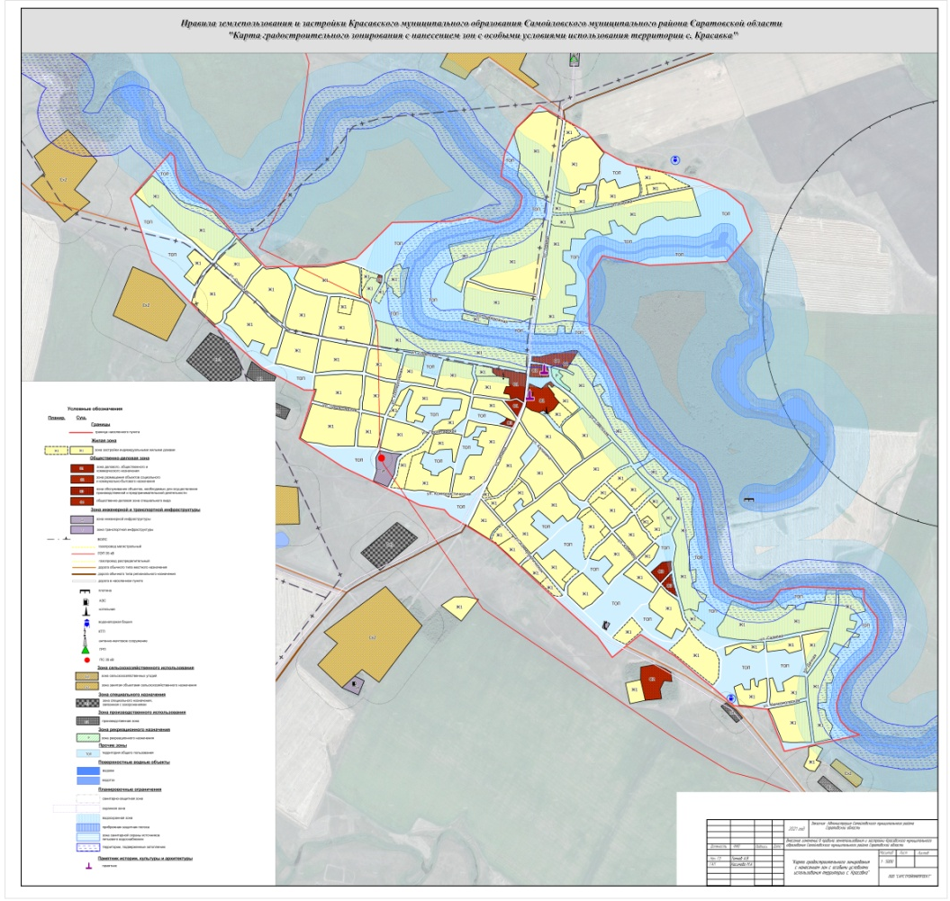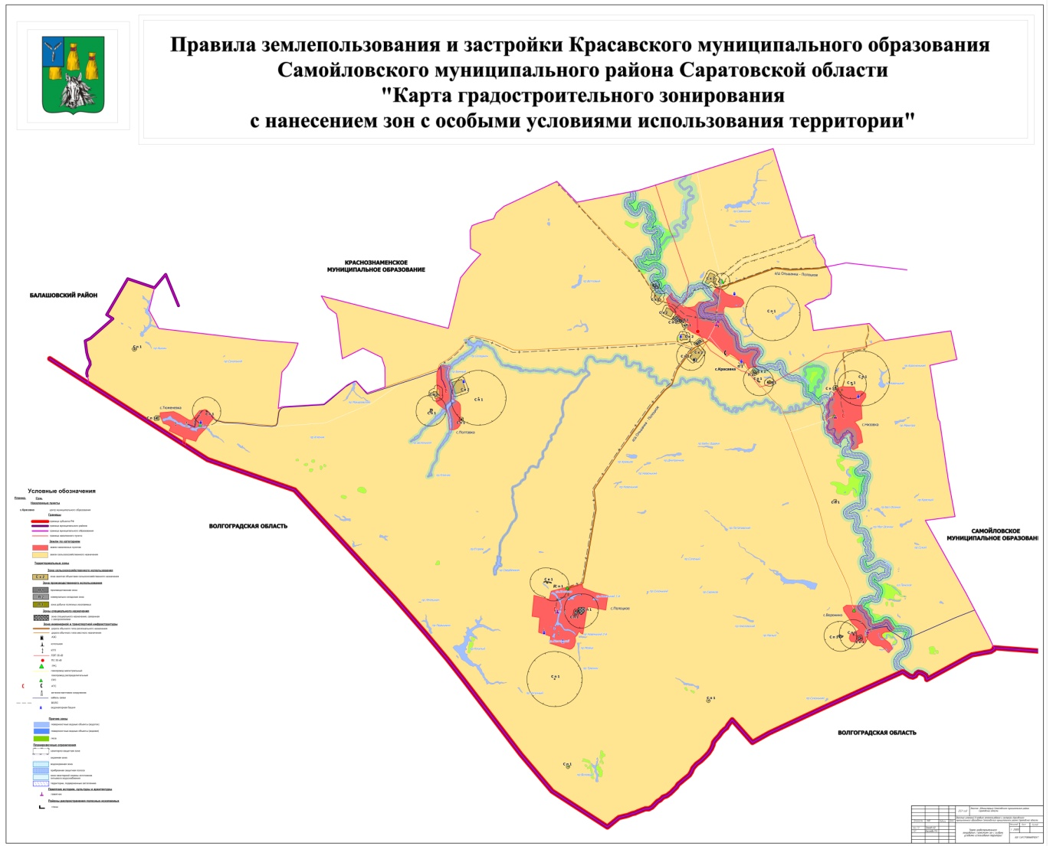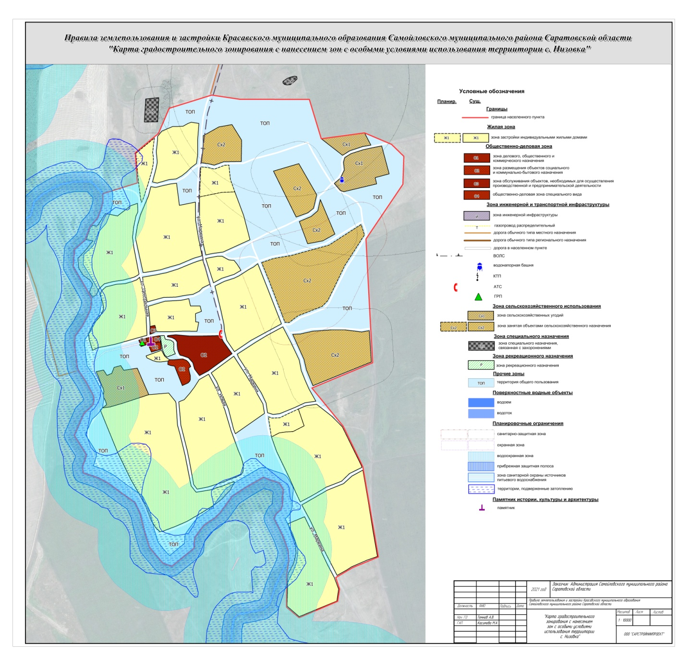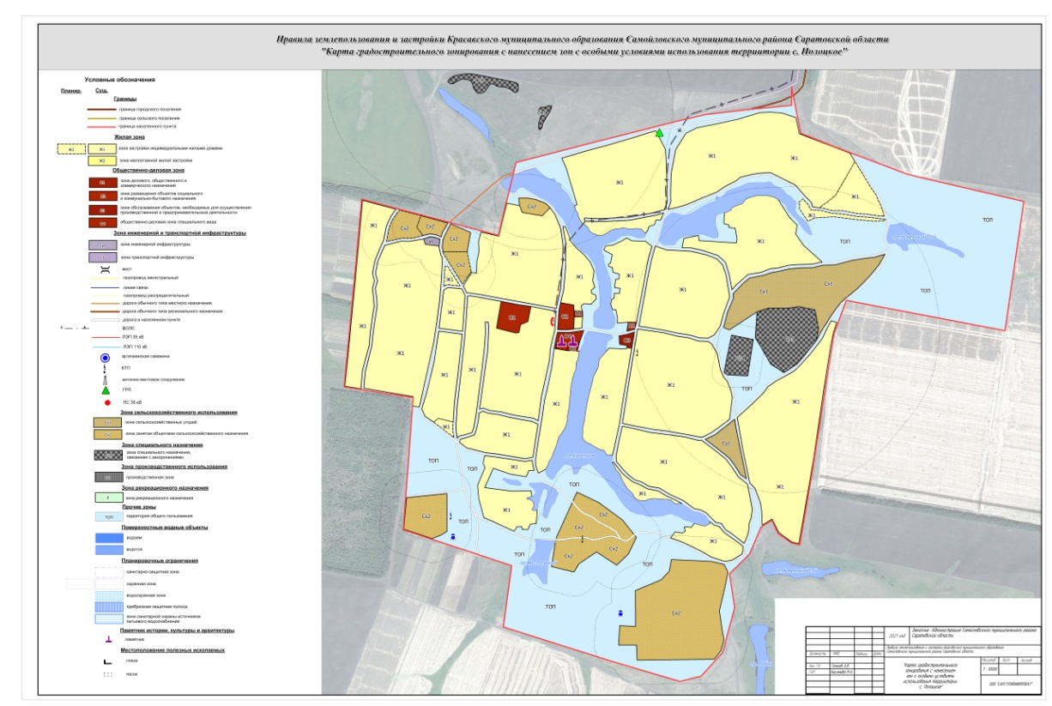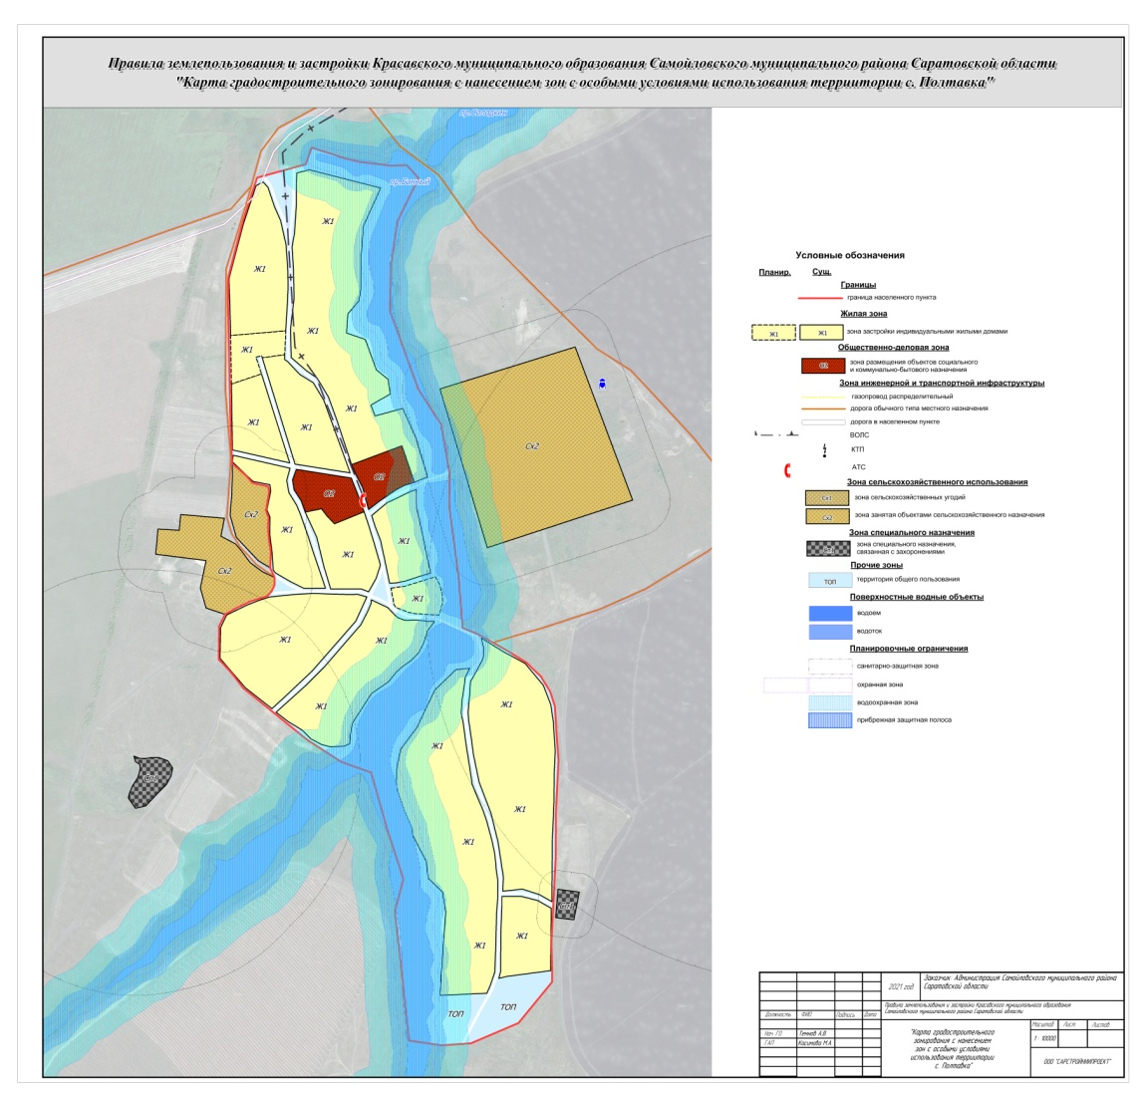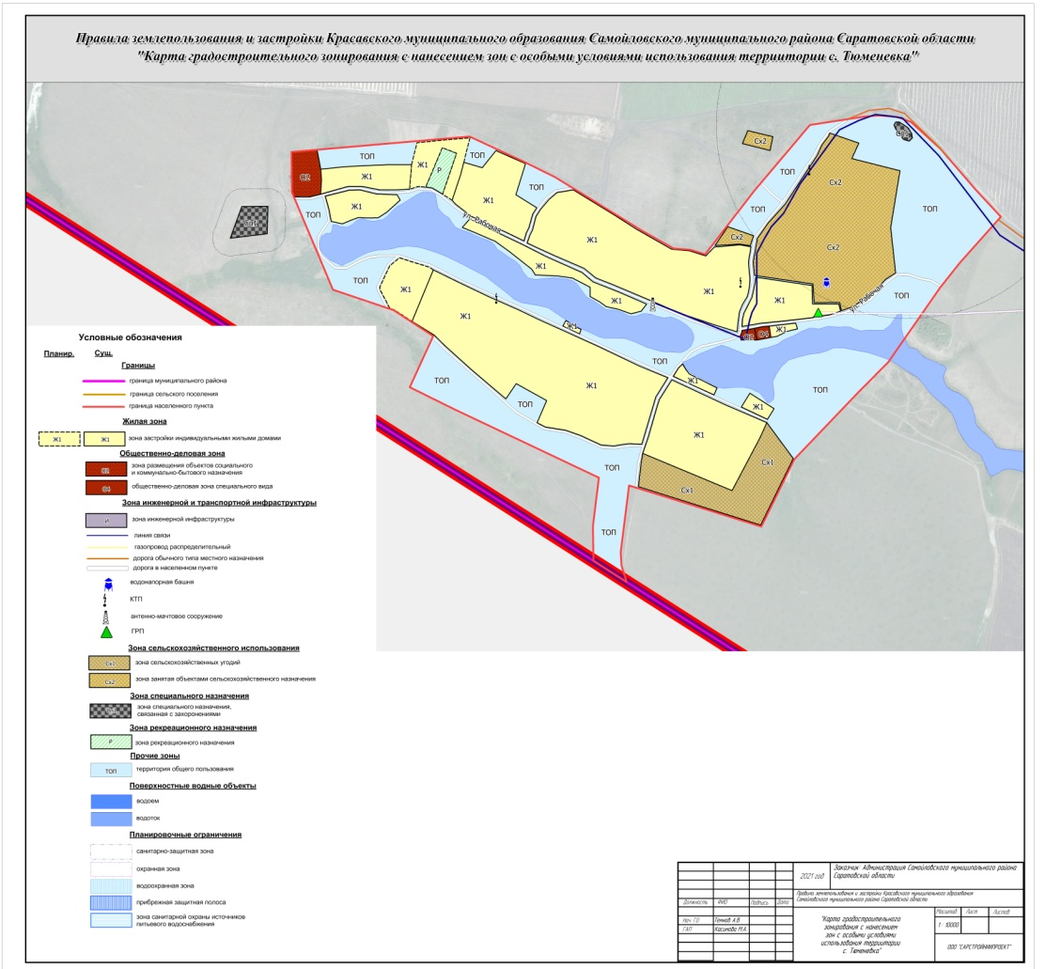

Приложение №4 к постановлению
главы Самойловского муниципального
района Саратовской области
от 06.08.2021 №18г

проект

Муниципальное Собрание

Самойловского муниципального района Саратовской области

РЕШЕНИЕ №____

от «___» _________ 2021 г. р.п. Самойловка

О внесении изменений в Правила землепользования и застройки Краснознаменского муниципального образования Самойловского муниципального района Саратовской области, утвержденные решением Муниципального Собрания Самойловского муниципального района Саратовской области от 27.02.2017 № 59

Руководствуясь Градостроительным кодексом Российской Федерации от 29.12.2004 №190-ФЗ, Воздушным кодексом Российской Федерации от 19.03.1997 N 60-ФЗ, Федеральным законом от 06.10.2003 года №131-ФЗ «Об общих принципах организации местного самоуправления в Российской Федерации», Уставом Самойловского муниципального района Саратовской области Муниципальное Собрание Самойловского муниципального района Саратовской области,

РЕШИЛО:

1. Внести в «Правила землепользования и застройки Краснознаменского муниципального образования Самойловского муниципального района Саратовской области», утвержденные решением муниципального Собрания Самойловского муниципального района Саратовской области от 27.02.2017 № 59 (далее по тексту – Правила) следующие изменения:
1.1. статью 27 «Градостроительные регламенты на территории жилой зоны» дополнить абзацем 4 следующего содержания:
«В условиях сложившейся застройки при реконструкции существующего индивидуального жилого дома, построенного ранее по границе земельного участка, минимальные отступы от границы земельного участка до стены жилого дома, при условии соблюдения противопожарных и санитарно-гигиенических норм допускаются 0 м».
1.2. принять в новой редакции карты градостроительного занирования с нанесением зон с особыми условиями использования территории п.Краснознаменский, с. Николаевка и Краснознаменского муниципального образования согласно приложению к настоящему решению.

2. Настоящее решение обнародовать ________2021г. в специальных местах обнародования, разместить на официальном сайте http://sam64.ru Самойловского муниципального района в сети «Интернет» и в ФГИС ТП.
3. Настоящее решение вступает в силу со дня официального обнародования.
4. Контроль за исполнением настоящего решения возложить на постоянную комиссию Муниципального Собрания по агропромышленному комплексу и развитию предпринимательства, ЖКХ, вопросам экологии.

Глава Самойловского муниципального
района Саратовской области М.А. Мельников
Председатель Муниципального Собрания
Самойловского муниципального района
Саратовской области А.А. Спиваков

Приложение № к решению Муниципального Собрания Самойловского муниципального района Саратовской области
от ________2021 №____
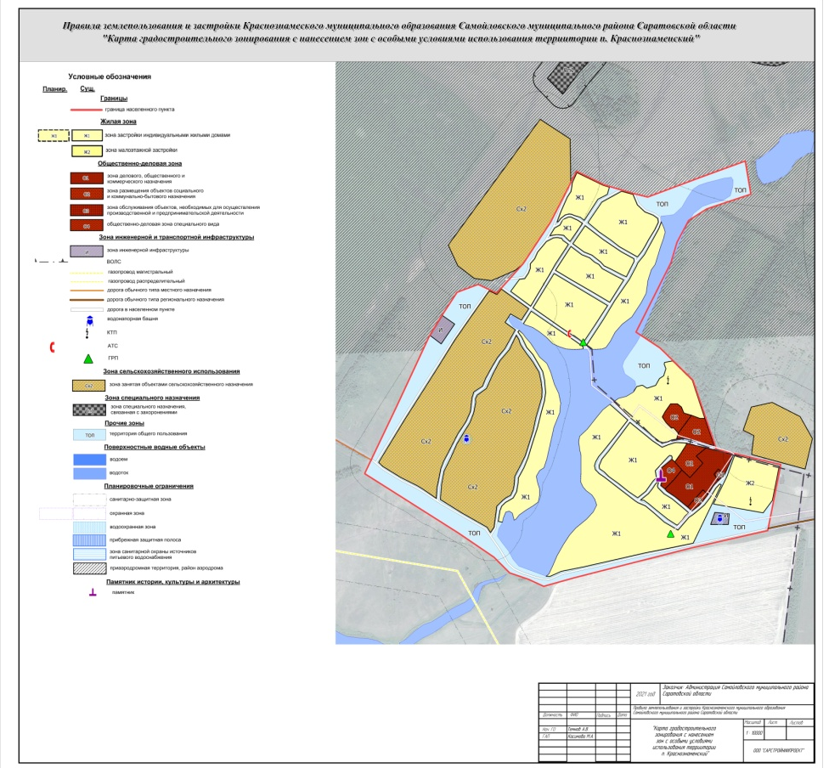

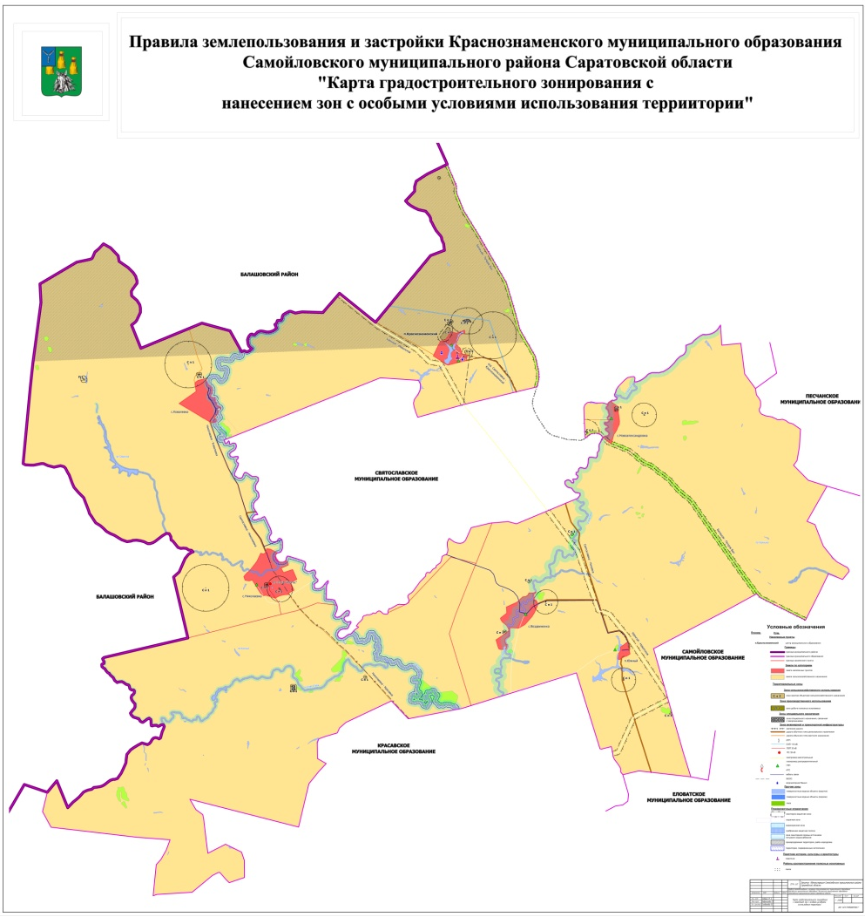
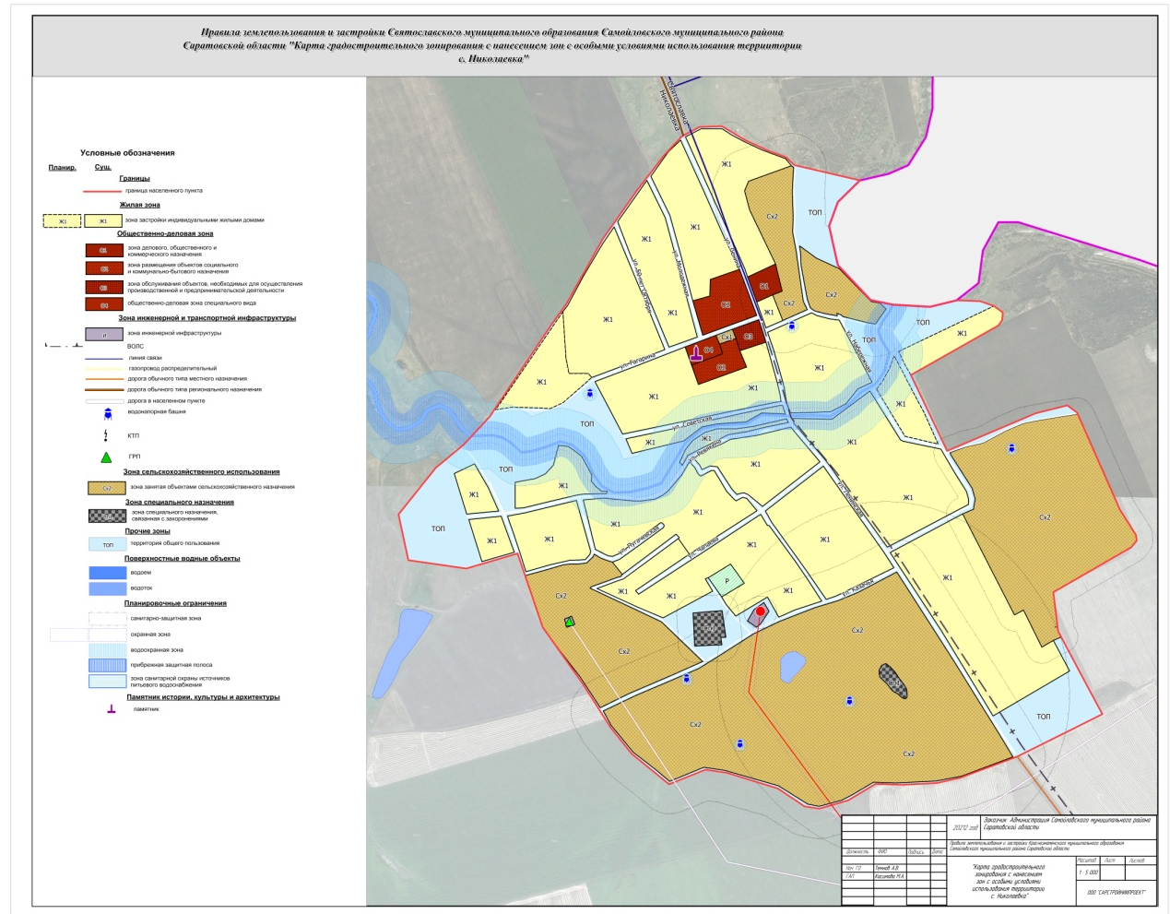

Приложение №5 к постановлению
главы Самойловского муниципального
района Саратовской области
от 06.08.2021 №18г

проект

Муниципальное Собрание

Самойловского муниципального района Саратовской области

РЕШЕНИЕ №____

от «___» _________ 2021 г. р.п. Самойловка

О внесении изменений в Правила землепользования и застройки Песчанского муниципального образования Самойловского муниципального района Саратовской области, утвержденные решением Муниципального Собрания Самойловского муниципального района Саратовской области от 27.02.2017 года № 60

Руководствуясь Градостроительным кодексом Российской Федерации от 29.12.2004 №190-ФЗ, Воздушным кодексом Российской Федерации от 19.03.1997 N 60-ФЗ, Федеральным законом от 06.10.2003 года №131-ФЗ «Об общих принципах организации местного самоуправления в Российской Федерации», Уставом Самойловского муниципального района Саратовской области Муниципальное Собрание Самойловского муниципального района Саратовской области,

РЕШИЛО:

1. Внести в «Правила землепользования и застройки Песчанского муниципального образования Самойловского муниципального района Саратовской области», утвержденные решением муниципального Собрания Самойловского муниципального района Саратовской области от 27.02.2017 № 60 (далее по тексту – Правила) следующие изменения:
1.1 статью 27 «Градостроительные регламенты на территории жилой зоны» дополнить абзацем 4 следующего содержания:
«В условиях сложившейся застройки при реконструкции существующего индивидуального жилого дома, построенного ранее по границе земельного участка, минимальные отступы от границы земельного участка до стены жилого дома, при условии соблюдения противопожарных и санитарно-гигиенических норм допускаются 0 м».
1.2. принять в новой редакции карты градостроительного занирования с нанесением зон с особыми условиями использования территории с. Криуша, с. Каменка, с. Песчанка и Песчанского муниципального образования согласно приложению к настоящему решению.
2. Настоящее решение обнародовать ________2021г. в специальных местах обнародования, разместить на официальном сайте http://sam64.ru Самойловского муниципального района в сети «Интернет» и в ФГИС ТП.
3. Настоящее решение вступает в силу со дня официального обнародования.
4. Контроль за исполнением настоящего решения возложить на постоянную комиссию Муниципального Собрания по агропромышленному комплексу и развитию предпринимательства, ЖКХ, вопросам экологии.

Глава Самойловского муниципального
района Саратовской области М.А. Мельников

Председатель Муниципального Собрания
Самойловского муниципального района
Саратовской области А.А. Спиваков

Приложение к решению Муниципального Собрания Самойловского муниципального района Саратовской области
от ________2021г. №_____

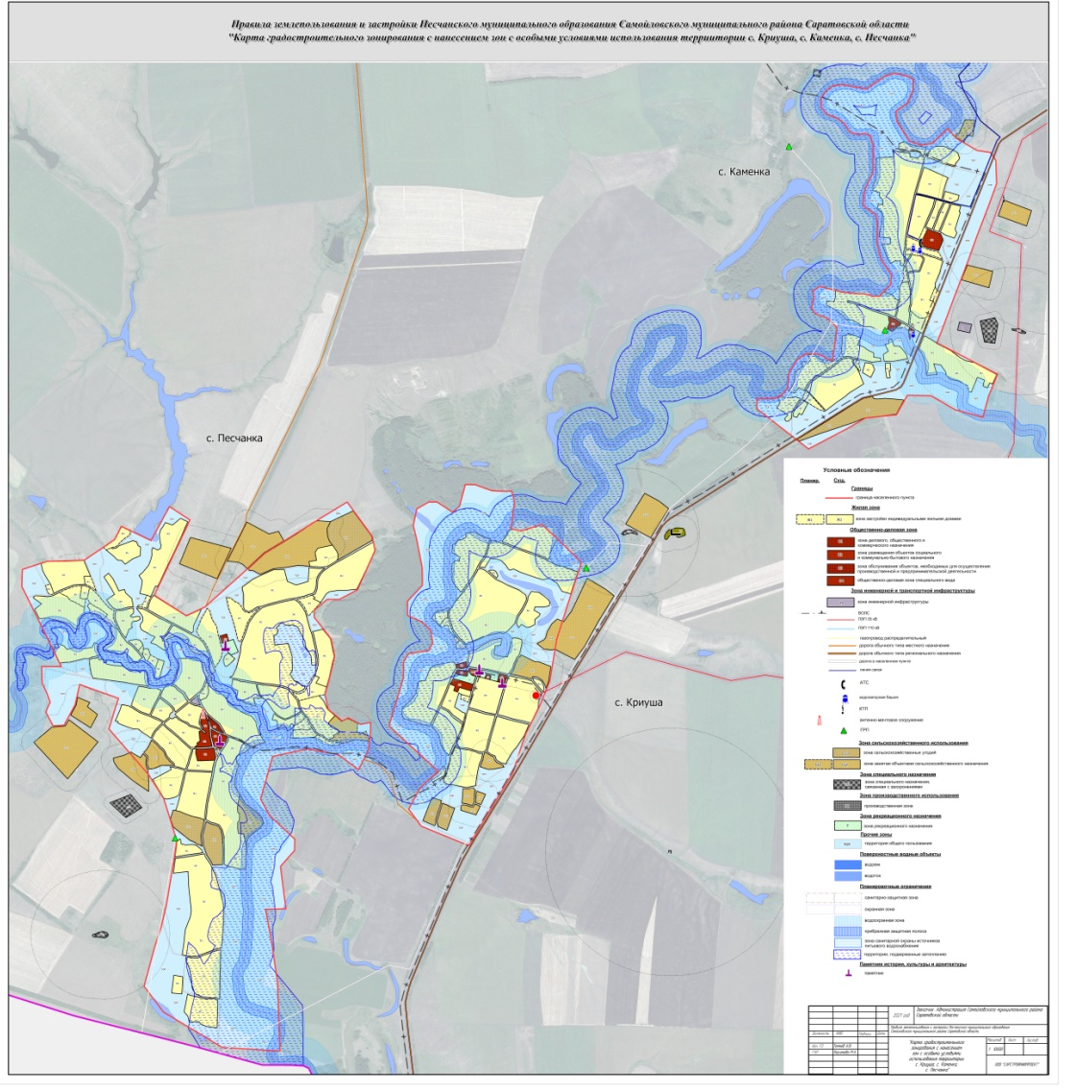
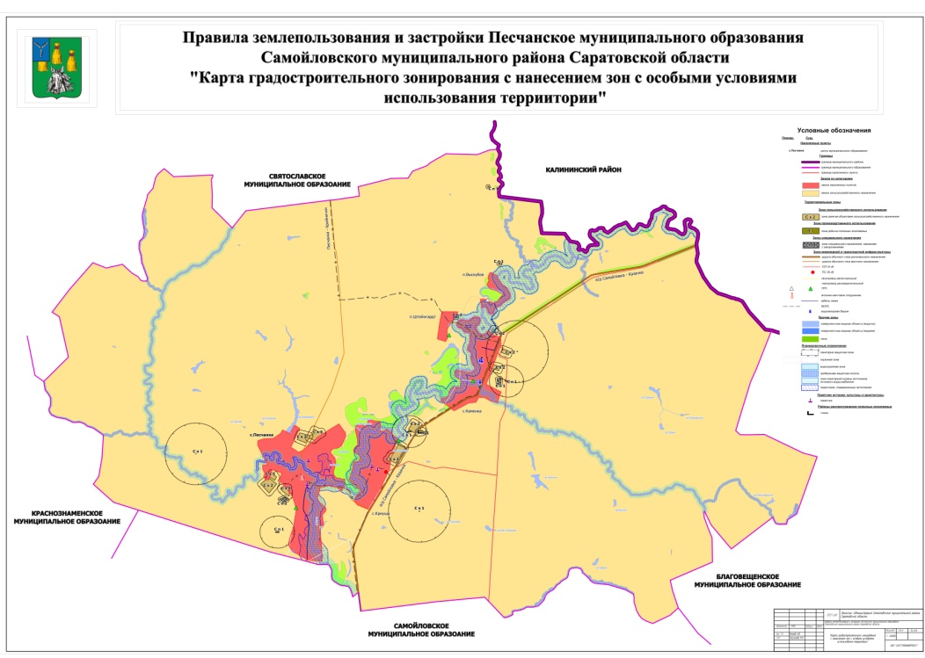

Приложение №6 к постановлению
главы Самойловского муниципального
района Саратовской области
от 06.08.2021 №18г

проект

Муниципальное Собрание

Самойловского муниципального района Саратовской области

РЕШЕНИЕ №____

от «___» _________ 2021 г. р.п. Самойловка

О внесении изменений в Правила землепользования и застройки Святославского муниципального образования Самойловского муниципального района Саратовской области, утвержденные решением Муниципального Собрания Самойловского муниципального района Саратовской области от 30.03.2017 № 64

Руководствуясь Градостроительным кодексом Российской Федерации от 29.12.2004 №190-ФЗ, Воздушным кодексом Российской Федерации от 19.03.1997 N 60-ФЗ, Федеральным законом от 06.10.2003 года №131-ФЗ «Об общих принципах организации местного самоуправления в Российской Федерации», Уставом Самойловского муниципального района Саратовской области Муниципальное Собрание Самойловского муниципального района Саратовской области,

РЕШИЛО:

1. Внести в «Правила землепользования и застройки Святославского муниципального образования Самойловского муниципального района Саратовской области», утвержденные решением муниципального Собрания Самойловского муниципального района Саратовской области от 30.03.2017 № 64 (далее по тексту – Правила) следующие изменения:
1.1. статью 27 «Градостроительные регламенты на территории жилой зоны» дополнить абзацем 4 следующего содержания:
«В условиях сложившейся застройки при реконструкции существующего индивидуального жилого дома, построенного ранее по границе земельного участка, минимальные отступы от границы земельного участка до стены жилого дома, при условии соблюдения противопожарных и санитарно-гигиенических норм допускаются 0 м».
1.2. принять в новой редакции карты градостроительного занирования с нанесением зон с особыми условиями использования территории п.Еланский, п.Красный, п. Крийнички, п. Самородовка, с. Святославка, п. Тульский, п.Передовой, с.Новомихайловка, и Святославское муниципального образования согласно приложению к настоящему решению.
2. Настоящее решение обнародовать ________2021г. в специальных местах обнародования, разместить на официальном сайте http://sam64.ru Самойловского муниципального района в сети «Интернет» и в ФГИС ТП.
3. Настоящее решение вступает в силу со дня официального обнародования.
4. Контроль за исполнением настоящего решения возложить на постоянную комиссию Муниципального Собрания по агропромышленному комплексу и развитию предпринимательства, ЖКХ, вопросам экологии.

Глава Самойловского муниципального
района Саратовской области М.А. Мельников

Председатель Муниципального Собрания
Самойловского муниципального района
Саратовской области А.А. Спиваков

Приложение к решению Муниципального Собрания Самойловского муниципального района Саратовской области
от ________2021г. №_____

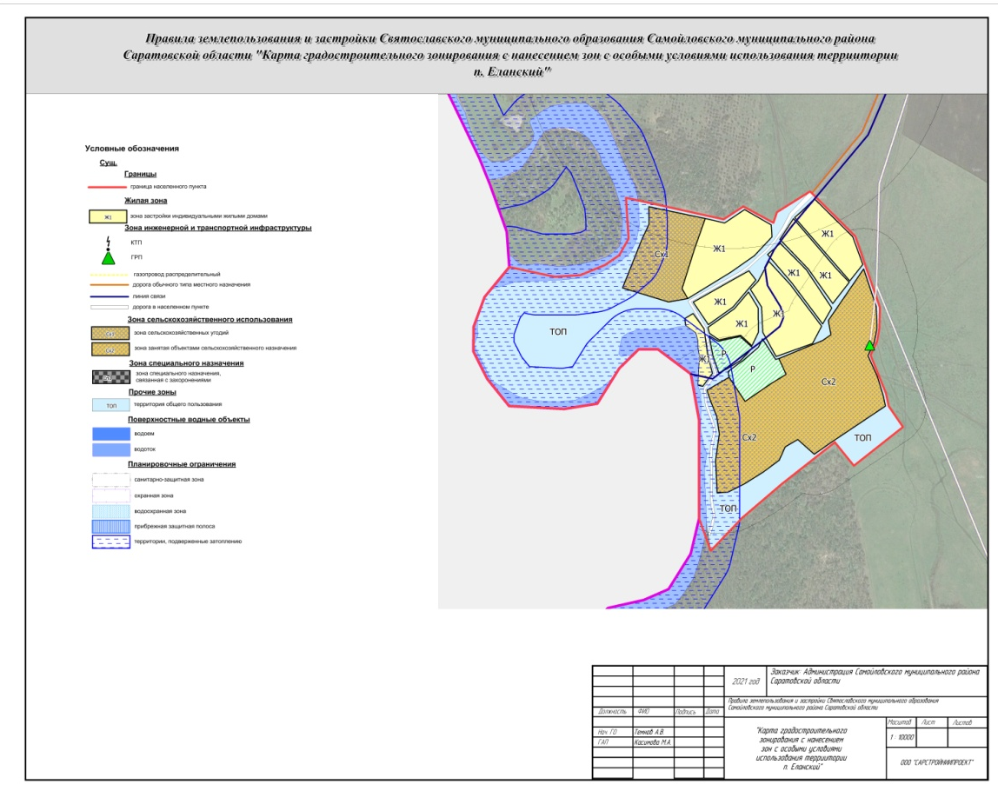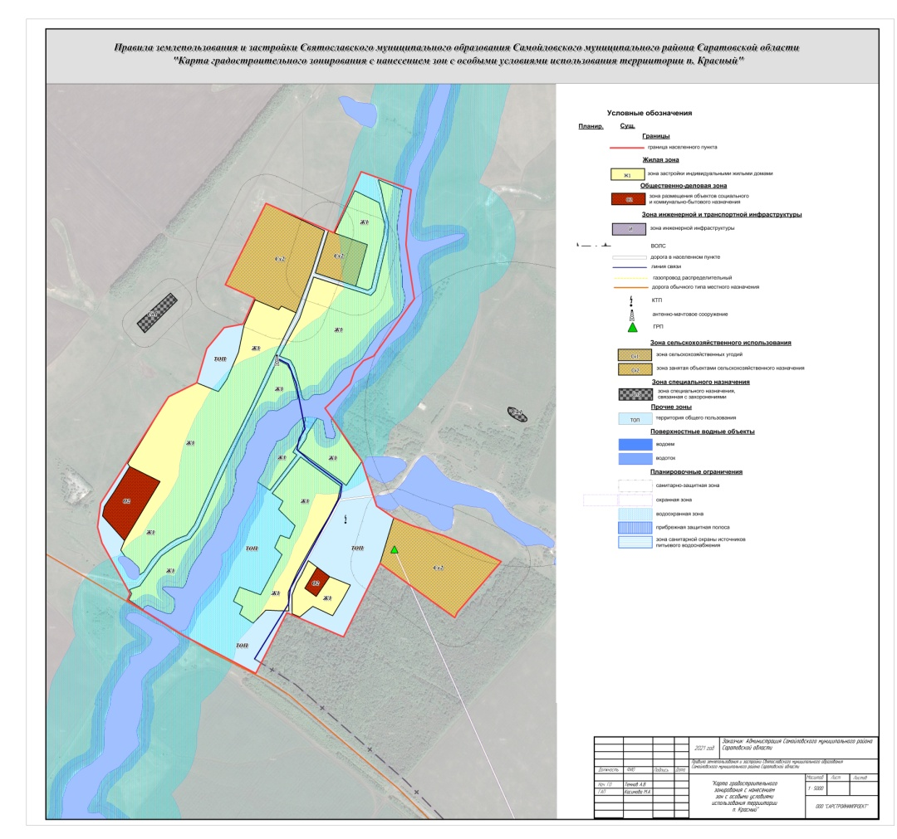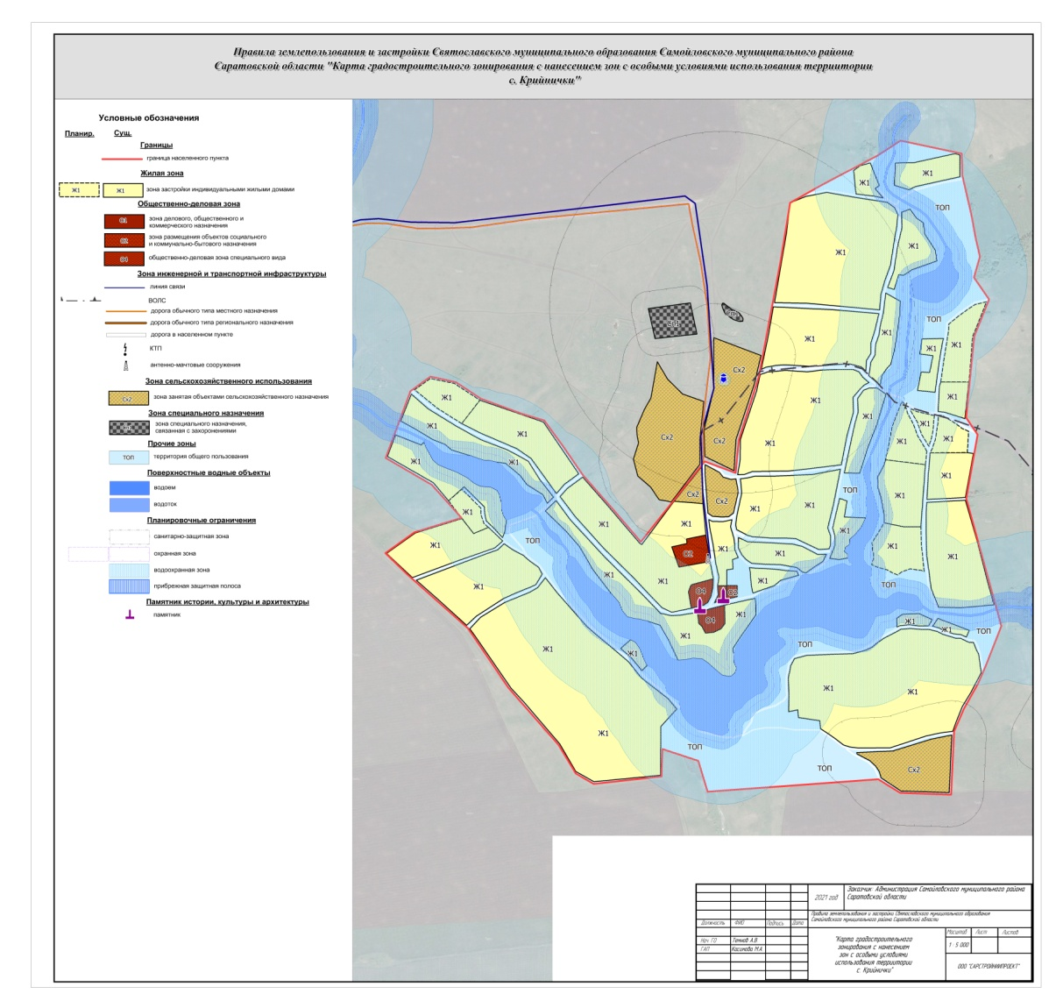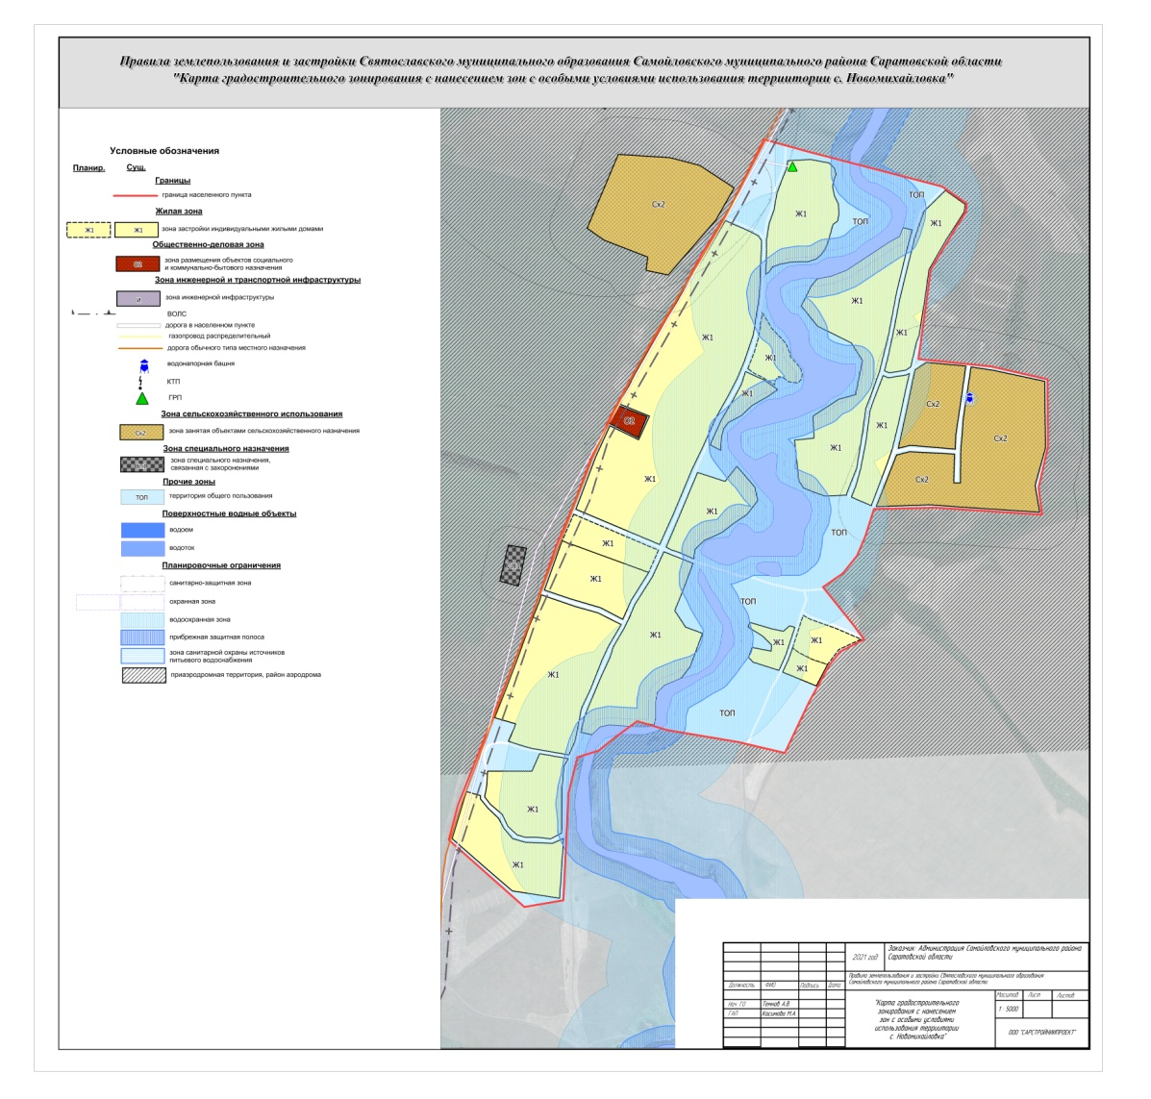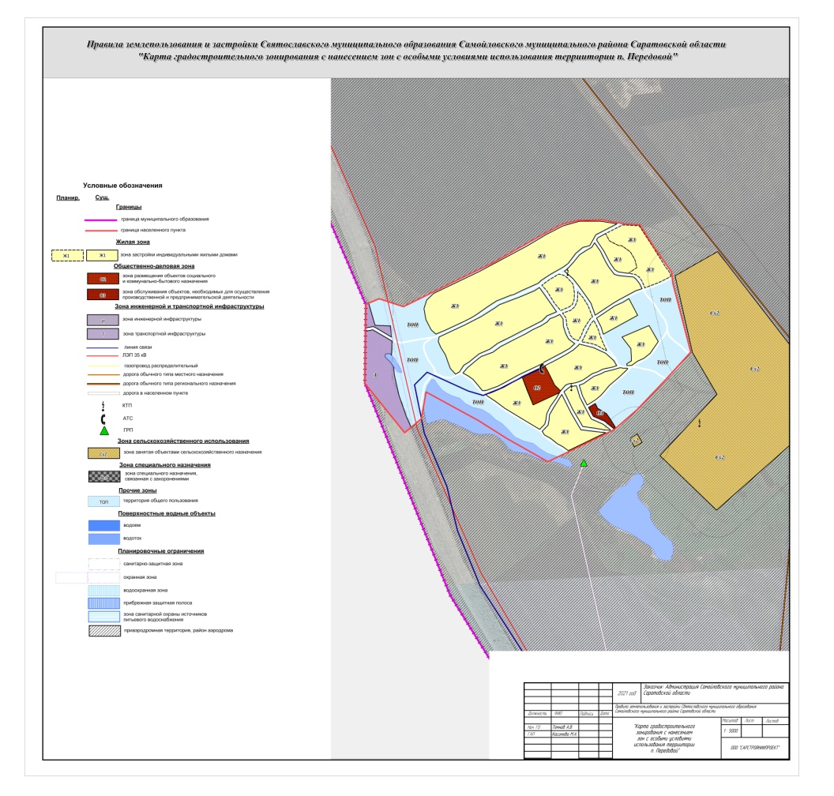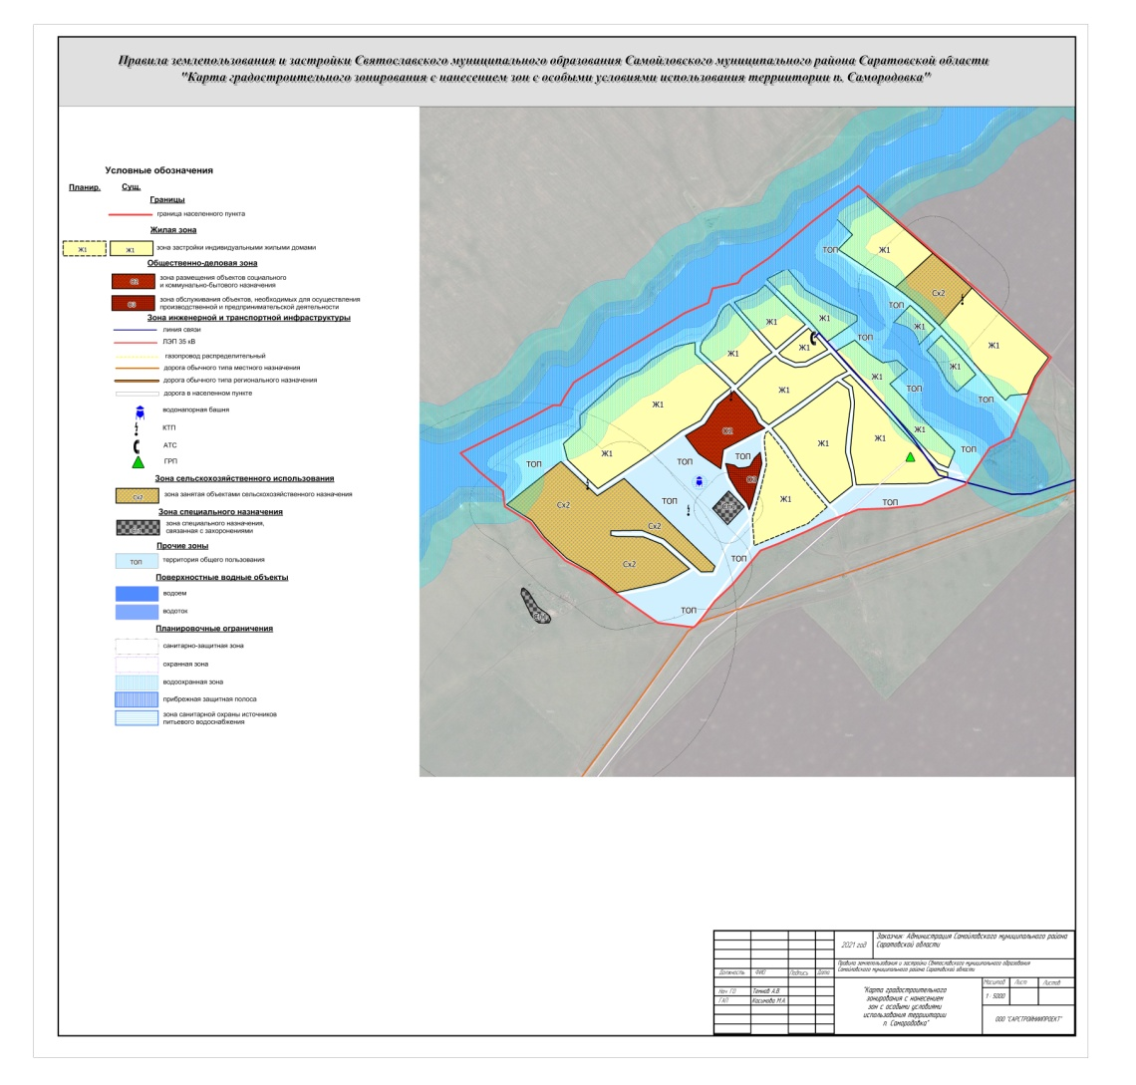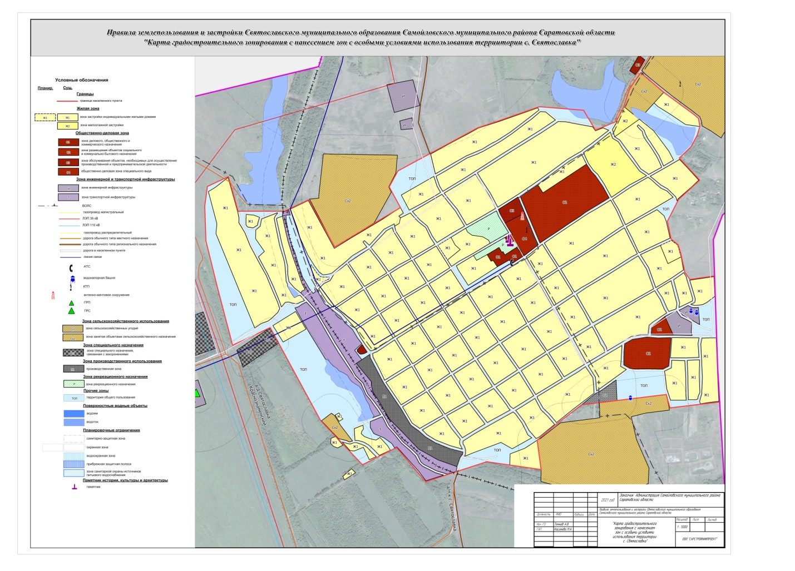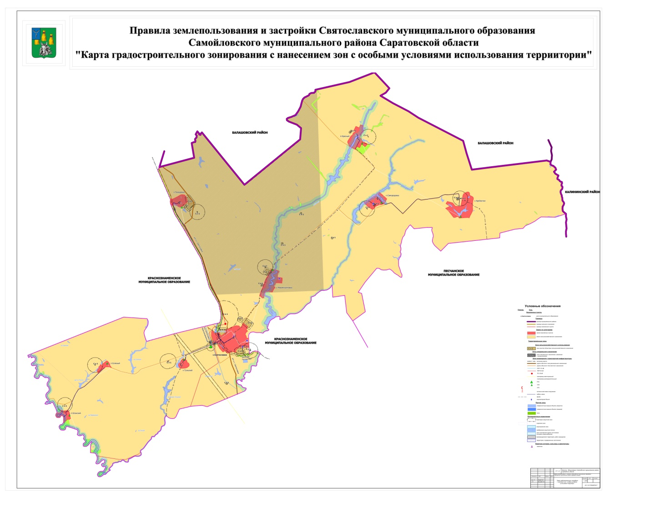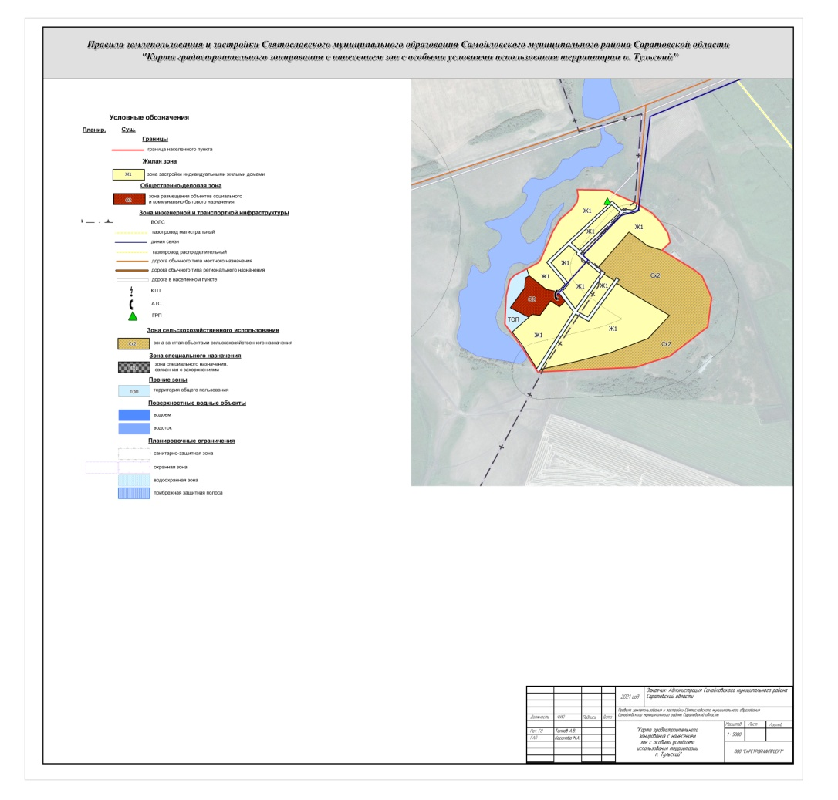

Приложение №7 к постановлению
главы Самойловского муниципального
района Саратовской области
от 06.08.2021 №18г

проект

Муниципальное Собрание

Самойловского муниципального района Саратовской области

РЕШЕНИЕ №____

от «___» _________ 2021 г. р.п. Самойловка

О внесении изменений в Правила землепользования и застройки Хрущевского муниципального образования Самойловского муниципального района Саратовской области, утвержденные решением Муниципального Собрания Самойловского муниципального района Саратовской области от 30.03.2017 года № 65

Руководствуясь Градостроительным кодексом Российской Федерации от 29.12.2004 №190-ФЗ, Федеральным законом от 06.10.2003 года №131-ФЗ «Об общих принципах организации местного самоуправления в Российской Федерации», Уставом Самойловского муниципального района Саратовской области Муниципальное Собрание Самойловского муниципального района Саратовской области,

РЕШИЛО:

1. Внести изменения в «Правила землепользования и застройки Хрущевского муниципального образования Самойловского муниципального района Саратовской области», утвержденные решением муниципального Собрания Самойловского муниципального района Саратовской области от 30.03.2017 года № 65 (далее по тексту – Правила), дополнив статью 27 «Градостроительные регламенты на территории жилой зоны» абзацем 4 следующего содержания:
«В условиях сложившейся застройки при реконструкции существующего индивидуального жилого дома, построенного ранее по границе земельного участка, минимальные отступы от границы земельного участка до стены жилого дома, при условии соблюдения противопожарных и санитарно-гигиенических норм допускаются 0 м».
2. Настоящее решение обнародовать ________2021г. в специальных местах обнародования, разместить на официальном сайте http://sam64.ru Самойловского муниципального района в сети «Интернет» и в ФГИС ТП.
3. Настоящее решение вступает в силу со дня официального обнародования.
4. Контроль за исполнением настоящего решения возложить на постоянную комиссию Муниципального Собрания по агропромышленному комплексу и развитию предпринимательства, ЖКХ, вопросам экологии.

Глава Самойловского муниципального
района Саратовской области М.А. Мельников

Председатель Муниципального Собрания
Самойловского муниципального района
Саратовской области А.А. Спиваков

Приложение №8 к постановлению
главы Самойловского муниципального
района Саратовской области
от 06.08.2021 №18г

Должностной состав комиссии
по подготовке и проведению публичных слушаний по обсуждению проектов решений о внесении изменений в Правила землепользования и застройки муниципальных образований

Председатель комиссии:
Первый заместитель главы администрации Самойловского муниципального района

Заместитель председателя
Начальник отдела архитектуры, градостроительства и ЖКХ Самойловского муниципального района, главный архитектор района

Секретарь комиссии:
Консультант отдела архитектуры, градостроительства и ЖКХ Самойловского муниципального района

Члены комиссии
- депутат муниципального Собрания Самойловского муниципального района (по согласованию);
- депутат муниципального Собрания Самойловского муниципального района (по согласованию).

